**BUG PLEASE qa模拟器**

**总述**

* 游戏背景

你是一个巨大的游戏项目的QA，游戏已经到了最终打磨阶段。每日会有许多游戏内BUG修改提交需要你审核，你需要高效地辨别哪些是真正需要通过修改的的bug，哪些只是策划和程序想要借bug单开发的新需求，以换取更高的每日绩效避免被开除。

* 游戏流程
* 根据规则书和每日动态更新的邮件提示，并使用一些QA工具，对当前提交到你这里的修改进行辨别，决定是否通过这次改动。
* 在完成今日的bug单提交处理后，主动下班，并结算当日报酬。

**方案细节**

1. **总体流程**

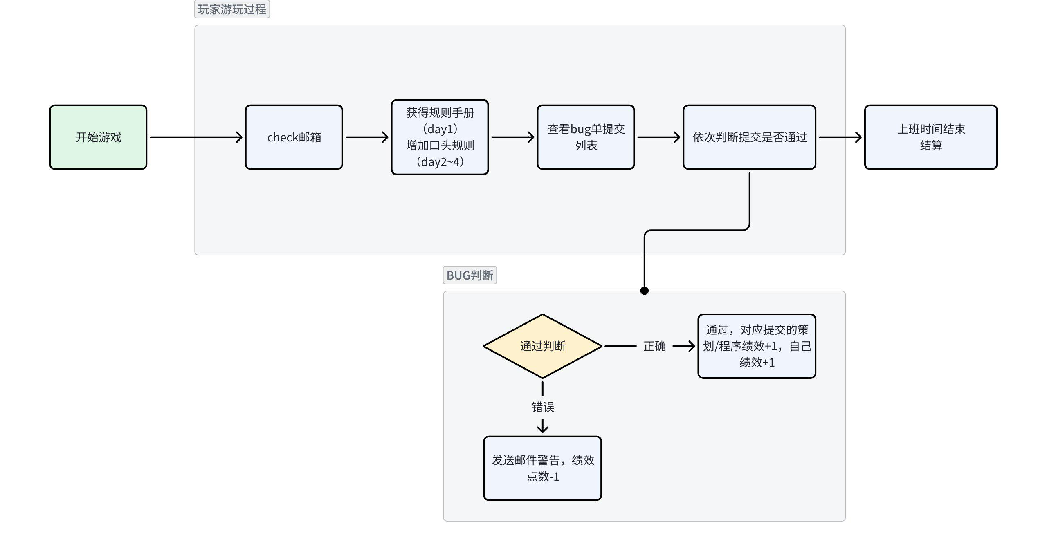

2. **游戏界面及交互说明**

https://www.figma.com/design/fn1gUklVzQkldidcqF0fxw/bugplease?node-id=0-1&t=ligYN1dLOlG6f9Vk-1

3. **便签系统**

每关开始时，部分邮件内会提及新规则，此时玩家可以点击“写便签”按键，将其记录至便签内。

需要新增的表字段：

Email表：新增NewRule（bool）用来判断该邮件是否带有新规则；新增RuleText用于记录新规则文本

便签内的文本每日清空，且每天最多有一封邮件会带有新规则。

4. **结算界面**

* 每天工作结束后，在结算界面计算当日工资余额
* 每日工资余额=上一天余额+判断正确单子*单价+全正确绩效+判断错误扣除+当日收受贿赂
* 判断错误扣除额计算方法：按照下列规则判断

一次错误：免责

两次错误：-20

三次错误：-60

四次错误：-130

五次及更多次错误：触发被开除

* 其余数值暂定：（希望暴露出来直接在引擎里调）

初始余额：50

每个单子的单价：15

全正确绩效：20

5. **局内流程**

* 每日工作结束的判断方式：当天全部bug单都被处理 or 当日工作时间结束
* 每日工作的关卡时间配置在关卡表内，在玩家超过关卡时间仍未处理完毕时，游戏触发强制结束，直接进入结算界面。
* 时钟表现
  + 1. 根据当日关卡时间，调整游戏内时间流逝速度。游戏内时钟总会从早上10：00开始，持续至次日凌晨2：00结束。（策划会按照玩家能够在75%*关卡时间内完成的预期（就是当天晚上10点下班），去配置每关的时间）
       1. 如果玩家在当日00：00后（即87.5%关卡时间）仍未完成工作的话，次日的关卡时间变为正常值的的75%，次日工作的时钟也改为从下午2：00开始。

6. **结局设计**

1. 玩家任意一天的bug错误次数超过x次，当天结束后触发结局1——被开除
2. 任意一天结束后的结算界面，当前金钱不够支付生活费，触发结局2——活不下去
3. 最后一天结算界面结束后，根据下列条件判断结局

a.没有人因为玩家的操作被开除（特定单子予以通过了），且全流程总判断正确率小于y，触发结局3——正常的打工生活

b.没有人因为玩家的操作被开除（特定单子予以通过了）且全流程哦在那个判断正确率大于等于y，触发结局4——升职加薪走向人生巅峰

c.有人因为玩家的操作被开除（特定单子没有给通过），触发结局5——这一切值得吗？

涉及到的功能：

1.每日记录玩家当前错误次数，并判断是否超过次数限制

2.记录特定id的单子是否通过

3.记录全流程的判断正确率

~~7.~~ **~~判断提交详细规则~~**

~~包含：提交规则、提交描述（未润色）、私人及系统邮件（草稿）~~

[~~BUG PLEASE~~](https://yyp42xsex2.feishu.cn/wiki/Q0cJwqggjiJl78kL9KNcNRXrnbg?fromTtSwitch=1)

8. **表结构**

**bug单的表结构**

* 标题（string，后面不标格式都默认是string）
* 提交人姓名
* 提交时间
* 提交到的分支版本号
* 提交文件的名称和文件类型
* 提交描述
* 截图（图片）
* 是否应当通过（bool）
* 判断错误的反馈邮件ID
* 放过错误提交时的金钱奖励

**邮件表的表结构**

* 发件人
* 标题
* 邮件正文

**每关要配置的数据**

* 本关时长
* 当日开工前邮件（列表）
* 当日bug单（列表）
* 当天规则书（列表）
* 当天实际时间（单位：秒）

**规则书文本表**

* ID
* 规则文本